新奢智电旗舰奥迪A6L e-tron正式上市

•4月10日，奥迪新奢智电旗舰A6L e-tron正式上市，共推出4款配置车型，售价区间为30.98万元-43.98万元
•作为PPE豪华纯电平台的首款旗舰轿车，奥迪A6L e-tron不仅展现出德国精工与中国智慧的深度融合，更以美学、科技、性能、安全的全维实力，重塑C级豪华纯电市场的价值标杆
•奥迪A6L e-tron的上市，彰显奥迪在智电领域的深厚技术积淀，进一步完善在豪华纯电市场的产品布局，并再度诠释奥迪品牌“以用户为中心”的理念
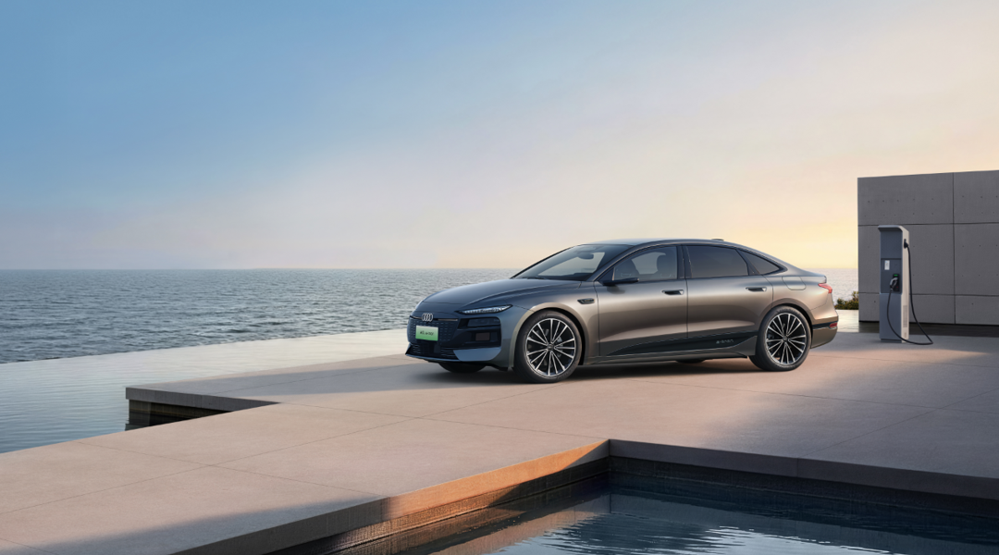

4月10日，新奢智电旗舰奥迪A6L e-tron正式上市，共推出4款配置车型：长续航版30.98万元、超长续航版34.98万元、首发乾崑智驾®版36.98万元、quattro乾崑智驾®版43.98万元。
同时，奥迪推出多重上市尊享权益：即日起，前888位订购奥迪A6L e-tron首发乾崑智驾®版的用户，可获赠至高价值45,000元的装备升级礼。不仅如此，2026年5月31日24:00前下订奥迪A6L e-tron任意版型的用户，可享包含驾控基础服务、影音娱乐服务、整车及三电质保服务等在内的无忧出行礼，以及5年贷款前2年免息或18期0利率金融方案、1-5年低息轻享升舱计划、保值回购产品零压随心用车计划等多元金融权益。

型于外，树立智电豪华审美风向标

奥迪A6L e-tron在传承品牌经典造型精髓的同时，以风塑美学为核心设计语言，树立智电豪华的审美风向标。整体造型上，奥迪A6L e-tron以舒展流畅的车身线条为基底，赋予整车蓄势待发的力量感。车身15处空气动力学优化设计，风阻系数可达0.22，实现了视觉张力与能效表现的高度统一。细节设计上，车头隐藏式激光雷达设计、门槛处的专属黑色装饰件、quattro经典轮眉，尽显德系豪华的克制与高级。此外，针对中国用户对空间与格调的双重追求，轴距加长至3076mm，不仅令车身比例更修长，也带来更加宽适的座舱乘坐感。
同时，奥迪标志性的灯光科技在A6L e-tron中也迎来交互式进化。新车搭载水平贯穿式数字OLED尾灯，支持八种数字灯光签名，可根据用户喜好自定义个性化光效；而奥迪首创车路交互预警功能可通过Car-to-X车联网通信传递特定警示信号，在彰显豪华个性的同时，以科技加码安全屏障。
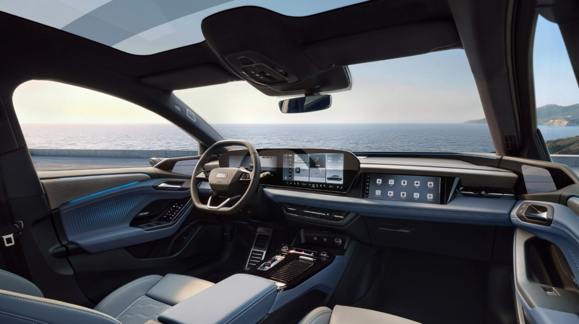
智于心，开启豪华智能新境界
作为搭载华为乾崑®技术的豪华纯电轿车，奥迪A6L e-tron坚持安全为先的技术路径，打造可靠、高效、有温度的智能驾驭体验。在硬件配置方面，新车采用2个激光雷达、5个毫米波雷达、13个摄像头及12个超声波雷达构成的视觉融合感知方案。在技术表现方面，依托五域智控的E³ 1.2电子电气架构，奥迪A6L e-tron实现毫秒级计算响应与决策执行，全面支持高速领航辅助与城市领航辅助，并集成跨层记忆泊车、循迹倒车等全场景高级泊车辅助功能。
智能座舱方面，奥迪A6L e-tron构建了以驾驶者为中心的六联屏“数字舞台”，实现行车信息与娱乐功能的无缝流转。同时，行业领先的第二代电子外后视镜配备高分辨率显示屏，并具备防水、防雾、加热及视角下翻等功能，即便在低光雨雾环境下，依然能保持侧后方视野清晰。

驭于电，释放德系卓越驾控实力

三电综合实力方面，基于PPE豪华纯电平台优势，奥迪A6L e-tron在性能与效率之间实现高效平衡。新车搭载全域800V高压平台，CLTC工况下续航里程最高达815km。最高270kW直流快充功率，搭配奥迪Bank Charging充电技术，广泛适配市面各类充电桩，实现全场景高效补能。
驾驭体验方面，新车底盘配备前后五连杆独立悬架、FSD频率选择减震器、自适应空气悬架，在德国专业团队的调校下，实现对不同路况的滤震与车身姿态的高效控制；渐进式转向系统则实现了低速灵活、高速稳健的精准操控，配合前窄后宽运动轮胎，平衡运动操控与乘坐舒适性。
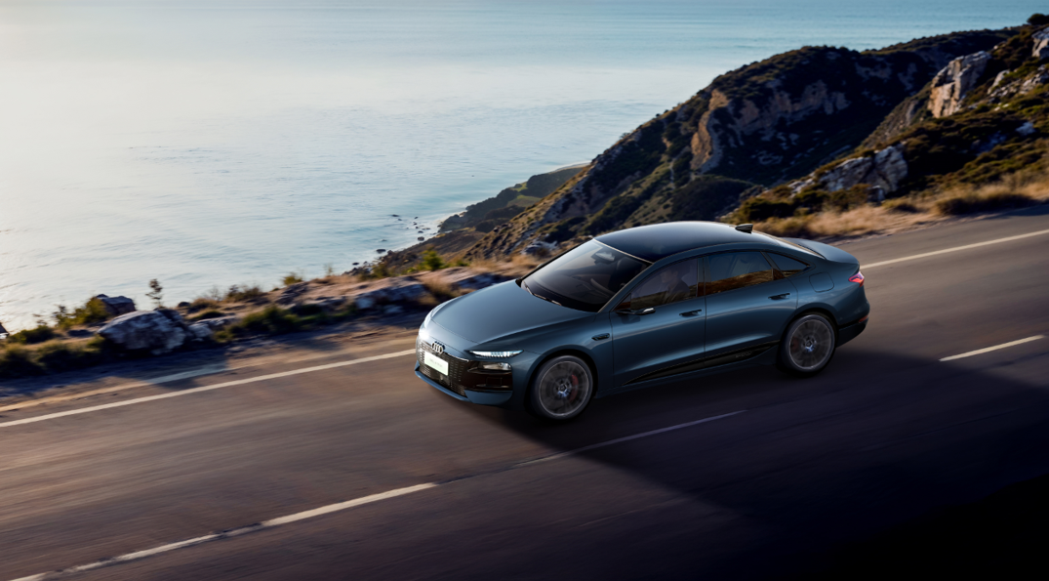
固于本，构筑高标准安全体系

车身安全方面，新车采用潜艇级笼式安全结构，高强度钢与铝合金占比高达 84.8%，其中热成型钢占比达36.1%，白车身抗扭刚度更是达到36500N・m/deg，打造出坚固可靠的安全座舱。在细节之处，新车更采用了半隐藏式门把手，兼顾美学设计与便捷实用性。
电池安全方面，新车搭载了奥迪自研的Stop TP阻止热扩散技术，确保电池在极端工况下的热稳定性。针对电池包的更多冗余防护，电池顶部护板采用抗拉强度高达2150MPa的热成型钢，能够有效分散并化解多向冲击力。此外，新车配备了9层玻璃纤维下护板，为动力电池筑起硬核防护，让用户的每一次出行都安心无忧、从容笃定。

奢于内，构建豪华私享空间

奥迪A6L e-tron搭载了多项舒享配置，构建高品质的豪华私享空间。坐进车内，首先感受到的是专为东方人体身型定制的“云感座椅”，采用Laedana环保耐磨材质打造，兼具细腻触感与实用环保；前排通风、加热、按摩功能一应俱全，为全部乘员提供舒适体验。车内搭载的丹麦Bang & Olufsen 豪华音响系统，打造沉浸式听觉盛宴，而车辆噪音补偿技术则强效过滤外界杂音，尽享静谧豪华。
智电向新，尽在奥迪。奥迪A6L e-tron的上市，不仅彰显了奥迪在智电领域深厚的技术积淀，进一步丰富其在豪华纯电领域的产品布局，更体现出品牌对“以用户为中心”理念的深刻践行。

–完–

媒体垂询，敬请联系：

奥迪一汽新能源汽车有限公司
杨盛楠 先生
邮箱： shengnan.yang@audi-faw-nev.com.cn

关于奥迪一汽新能源汽车有限公司：

奥迪一汽新能源汽车有限公司总部位于吉林省长春市，正在打造奥迪在中国首个专门用于生产纯电车型的生产基地，在数智化、效率和可持续方面树立标杆。公司将基于PPE (Premium Platform Electric) 豪华纯电动平台生产奥迪Q6L e-tron 、Q6L Sportback e-tron 和A6L e-tron车型，将为奥迪品牌在中国的电动化战略发展做出重要贡献。

